Датчик давления MCS с однополюсным переключателем

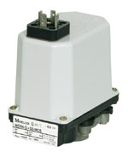
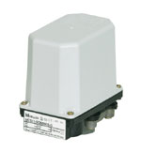
Однополюсные выключатели используются в системах управления. Коммутация двигателя происходит через отдельный контактор.
Для специального применения выпускаются датчики с 1 или 2 переключающими контактами, а также с позолоченными контактами.

Воплощение
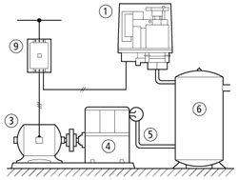
Перечень
Датчик давления
Двигатель
Компрессор
Напорная линия
Напорный резервуар
Контактор

Для крупных компрессоров.

Датчик давления MCS с трехполюсным переключателем

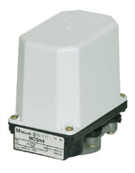
Трехполюсные выключатели используются для подключения силовых цепей. Коммутация двигателя, к примеру компрессора, происходит напрямую, без дополнительного коммутационного оборудования.

Воплощение
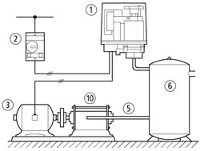
Перечень
Датчик давления
Автоматический выключатель защиты двигателя
Двигатель
Напорная линия
Напорный резервуар
Насос

Для прямого подключения небольших и средних насосов.

Датчик давления MCS с трехполюсным переключателем с клапаном сброса давления

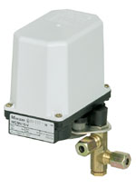
Трехполюсные выключатели используются для подключения силовых цепей. Коммутация двигателя, к примеру компрессора, происходит напрямую, без дополнительного коммутационного оборудования.
Клапан сброса давления обеспечивает ненагруженный пуск небольших и средних компрессоров.

Воплощение
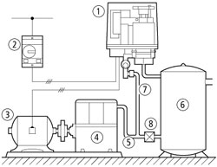
Перечень
Датчик давления
Автоматический выключатель защиты двигателя
Двигатель
Компрессор
Напорная линия
Напорный резервуар
Клапан сброса давления
Обратный клапан

Датчик давления с трехполюсным выключателем и клапаном сброса давления.

